**上海开放大学AI影视高质量创作班**

**招生简章**

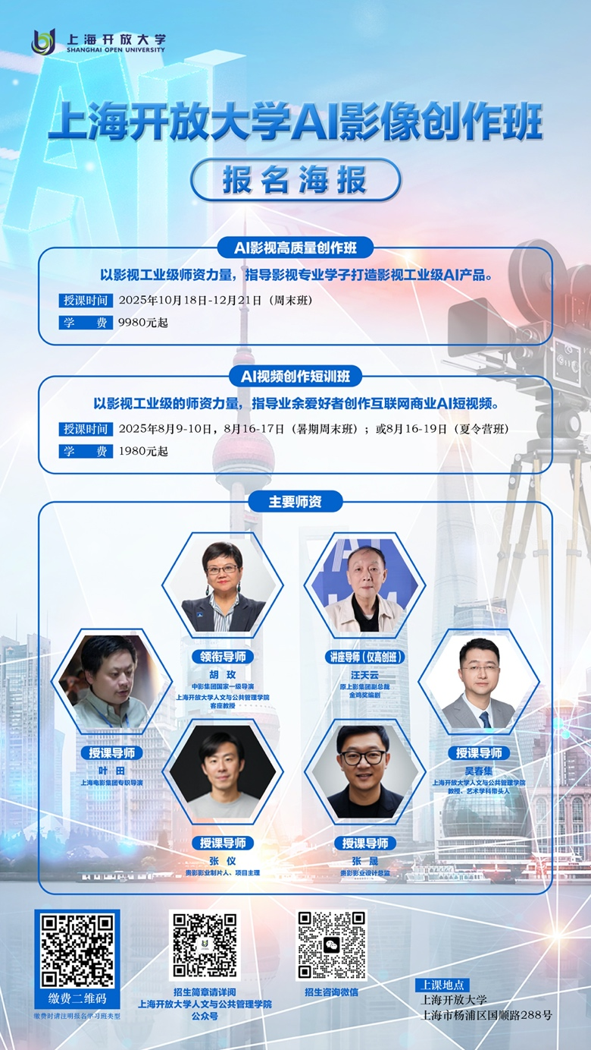

1. **课程简介**

自2024年2月Open AI发布Sora以来，国内外人工智能生成影像都取得了长足和快速的发展，国内以可灵、即梦为代表，国外以Sora、Midjourney和Runway为代表，各类应用软件都在不断的迭代和进化。国内AI影视产业发展方兴未艾，部分全流程AI作品、微短剧已经上线播出，并取得较好的传播效果。

上海开放大学AI影视高质量创作班旨在从影视工业发展的角度，以影视工业级的师资力量，精心打造和培养一批能够熟练运用AI工具进行影视创作的从业者，为开展高质量AI影像创作，打造影视工业级产品，推动AI影视产业升级服务。

1. **招生对象**

1、影视行业从业者：导演、编剧、演员、摄影师、后期制作人员等，希望通过掌握AI技术改变职业地位，在产业变革中积极获得主动机会的从业者。

2、相关专业学生：影视制作、数字媒体、动画设计、新媒体技术等专业学生，希望通过AI实现职业生涯快速起步，通过AI完成天马行空的创意，不想被资本剥削、被动做产业牛马和工具的未来艺术家。

3、新媒体创作者：短视频创作者、虚拟场景运营团队，希望通过AI实现快速变现，在新媒体平台输出海量内容，获得更多商业订单的新媒体内容创业者。

4、兴趣爱好者：对AI影视生成技术感兴趣，预期通过AI创作获得乐趣，或者用AI为职业生涯打开另一片天地的入门小白。

1. **课程目标**
2. 掌握基本的影视创作理论和应用案例。
3. 熟练运用AI工具进行剧本分析和创作。
4. 掌握AI开展视、听语言设计的实用技能。
5. 将AI技术创新性地应用于影视创作实践，具备独立完成AI影视短片创作的能力。
6. 通过本课程，输出一批高质量的能够适用电视台播放的影视工业级短片，以卓越的创意纪念世界反法西斯胜利80周年。
7. **课程设置**

1、课程节奏：秋季每周末两个全天上课，一天8课时，10个周末共计160课时  
2、创作目标：完成一支3-5分钟的AI短片作品，由于2025年是世界反法西斯胜利80周年，本课程班的创作主题拟为“纪念世界反法西斯胜利80周年”，课程班结束后的学生作品，拟结集为“纪念世界反法西斯胜利80周年”AI影视专题，在相应平台播出。（学员也可自选主题，或接受导师推荐的主题）

**🧭 教学核心结构概览**

|  |  |  |
| --- | --- | --- |
| 教学时间 | 教学主题 | 核心目标 |
| 第1-5天 | 剧本与世界观设定 | 打基础：剧本+角色+场景视觉语言 |
| 第6-10天 | 分镜设计与镜头语言 | 构造视听语法：分镜+运镜逻辑 |
| 第11-15天 | AI镜头生成与剪辑 | 技术实操：出图+动效+剪辑 |
| 第16-20天 | 项目制作与作品输出 | 完整短片开发+讲评展示 |

1. **师资介绍（详见附件）**
2. 领衔导师：

**胡 玫**  中影集团国家一级导演、上海开放大学人文与公共管理学院客座教授

1. 讲座导师及评委：

**汪天云** 原上海电影集团公司副总裁、金鸡奖编剧

**仇 晟** 导演、编剧、制片人

（作品获得第12届FIRST青年电影展最佳剧情片奖，新作《比如父子》2025年上海国际电影节提名金爵奖，并获艺术贡献奖）

1. 授课导师：

**叶 田** 上海电影集团公司专职导演

**张 仪** 贵影影业制片人、项目主理

**张 晟** 贵影影业设计总监

**吴春集** 上海开放大学人文与公共管理学院教授、艺术学科带头人

**张 晶** 上海开放大学人文与公共管理学院声乐教师

**黄智雯** 上海开放大学人文与公共管理学院视觉传达专业教师

1. **收费与学制**

1、 学制：20天10个周末集训，共160课时（8课时/天，45分钟/课时）

2、 学费：

|  |  |  |  |
| --- | --- | --- | --- |
| **学费价目表（秋季周末班）** | | | |
| **报名类型** | **早鸟报名** | **标准报名** | **延迟报名** |
| **报名时间** | 即日起-7.31 | 8.1-9.30 | 10.1-10.17 |
| **学生特惠价 （含上海开放大学学生）** | 9980 | 11980 | 13980 |
| **成人价** | 11980 | 13980 | 15980 |
| **备注：三人成团价可再优惠500元/人** | | | |

3. 开班日期：2025年10月18日-12月21日（每个周末）

4. 上课时间：9:30—16:30

5. 教学地址：上海市国顺路288号上海开放大学

1. **结业**
2. 学员在学习期间由我院统一进行管理与考核，学期结束考核通过学员，将获颁上海开放大学进修结业证书；
3. 高创班学员修读的学分，将计入上海开放大学终身教育学分银行，并可依据学校的学分管理规则，部分可与上海开放大学学历课程实现学分互换；
4. 相关课程与师资，由上海开放大学人文与公共管理学院承办实施。
5. **住宿与交通**
6. **住宿**

学员培训期间，可选择自费入住学校培训中心，咨询电话：021-25653189。

1. **交通**

学校地处上海市杨浦区国顺路288号，地铁10号线、18号线国权路站1号口出来500米可达。

1. **报名事宜**

1、 咨询时间：周一至周五9:00-17:00,法定节假日除外。

2、 咨询电话：15901639563，黄老师（微信同号）。

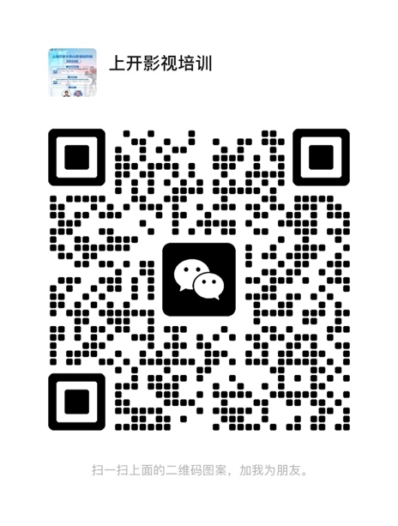

3、 报名方式：扫描下方二维码缴费（备注请写明参加学习班类型：AI影视高质量创作班）

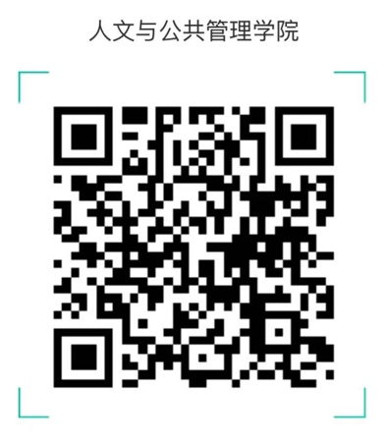

4、 监督电话：021-25653114